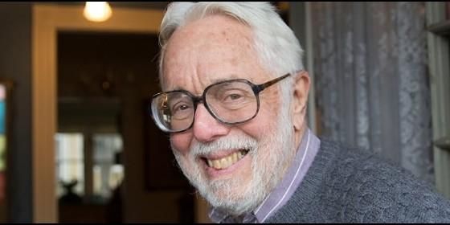
El profesor Harvey Cox
Harvard

"El Papa tiene un sentido maravilloso de madurez, equilibrio y justicia"

Harvey Cox: "Francisco es quizás el único muro de contención frente a Trump"

"La reforma de la Iglesia es una tarea demasiado grande como para terminarla en un pontificado"
José Manuel Vidal, 20 de febrero de 2017 a las 22:18
La reforma de Francisco seguirá, porque la gente ya ha visto y saboreado lo que ha significado. Puede ser que se torne más difícil, pero no la detendrán

(José M. Vidal).- El pastor bautista y profesor Harvey Cox (1929, Pensilvania) ha sido durante los últimos cincuenta años uno de los más destacados expertos mundiales en el hecho religioso en la sociedad moderna. Su libro, 'La Ciudad secular' marcó un hito. Habló con RD durante un descanso en el I Encuentro Iberoamericano de Teología celebrado en Boston, cita a la que acudió para apoyar al Papa Francisco, figura que admira por ser, entre otras cosas, el único líder mundial que puede hacer frente a Trump.
Profesor Cox, ¿sigue estando vigente la tesis de su libro sobre la secularidad?
Sí y no. Muchas de los corrientes que analizo se han mantenido actuales, mientras que otras cosas han cambiado. El cambio más grande que noto en mi pensamiento de hace cincuenta años es que "secularización" no es el término más apropiado para lo que está pasando en el mundo.
A mi modo de ver, lo que está pasando es una descentralización de lo sagrado hacia otras instituciones: el deporte, los negocios, el ocio, el estilo... muchos de los elementos que antes estaban presentes en las instituciones religiosas ya están allí en estas formaciones supuestamente "seculares". Pero no son "seculares" en el sentido exacto de ese término: aún conservan una calidad "religiosa" ambigua. Algunas tendencias continúan, por lo tanto, pero otras no.
Su último libro es El Futuro de la Fe. ¿Cuál es el futuro de la fe? ¿Tiene futuro la fe?
Sí, porque creo que los seres humanos son criaturas que por naturaleza buscan la fe, el significado, los valores, las narrativas. Eso es lo que buscamos -lo encontramos de diferentes maneras, en diferentes expresiones- pero la búsqueda de la fe en sí no es algo que desaparecerá mientras sigamos siendo seres humanos.
Habrá diferentes expresiones de la fe. Por eso, como cristianos, tenemos que prepararnos para esta diversificación de diferentes camino. La fe en sí, no obstante, seguirá sin duda.
Creo que estamos ante un período de crecimiento del cristianismo: no tanto en Occidente -Europa, los Estados Unidos- sino en el Sur global. Allí es donde está el futuro de mi fe, el cristianismo. Creo que allí es donde su futuro será más fuerte.
¿Tienen futuro todas las religiones, incluido el catolicismo?
Sí, pero de diferentes formas. El catolicismo de hoy no es el de hace 150 años. Ha habido cambios grandes: Vaticano II, y ahora el Papa Francisco... El núcleo es el mismo pero las expresiones culturales son bastante diferentes, y lo seguirán siendo.
Y eso también es verdad respecto al islam. El islam ha cambiado y está cambiando, aunque muchos crean que no lo hace. Lo mismo pasa con el protestantismo y con otras formas de ser religioso. Si las religiones no cambian, desparecerán...Pero, mientras van cambiando, tienen que preservar el mismo significado -ese sentido fundamental de qué es la realidad, Dios, el ser humano-, a la vez que encuentran diferentes formas para captar eso.
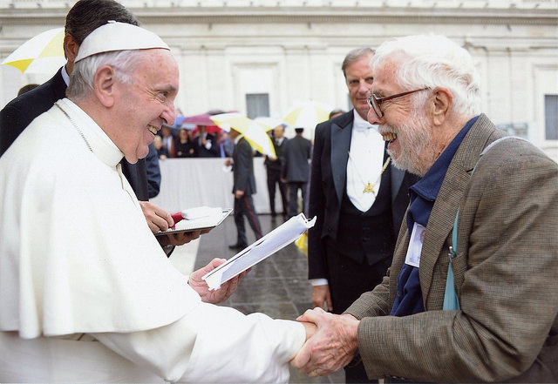
¿Le gusta el Papa Francisco?
Sí, soy un gran admirador. Es una de las razones por las que estoy aquí, en esta conferencia.
¿Qué es lo que espera de él?
Creo que hasta aquí ha hecho cosas maravillosas. Le conocí el año pasado, cuando yo estaba en Roma, y me impresionó mucho. Es un don para la Iglesia católica, para todas las Iglesias...un don para todo el mundo.
Es una persona extraordinaria, y rezo por él. Sé que tiene oposición -una oposición fuerte y seria- y creo que necesita que le apoyemos. Así que, cuando Rafael Luciani me habló de esta conferencia en la que ahora estamos y me dijo que una de las cosas que pretendían hacer era apoyar al Papa Francisco en lo que está haciendo -darle un soporte teológico-, quise venir con mucho gusto, aunque no soy un teólogo católico, y quise contribuir en todo lo que pude.
¿Dónde tiene más enemigos: dentro de la Iglesia o fuera?
En los dos sitios.
¿Y los más peligrosos?
Los más peligrosos están dentro, porque ocupan puestos de poder. Algunos son obispos, hasta cardenales, y otros, teólogos... Pueden hacerle la vida muy difícil e imposibilitarle que haga lo que cree que Dios quiere. Pero es muy bueno a la hora de tratar con esta gente: primero, de manera suave, y también con mano dura cuando hace falta. Espero que tenga éxito.
Tiene 80 años, ¿le va a dar tiempo a terminar su reforma?
Probablemente no. Puede empezarla, y de manera contundente -puede poner las bases para un futuro desarrollo de su proyecto para cuando ya no esté-, pero creo que es una tarea demasiado grande como para terminarla en un solo pontificado.
¿La reforma tendrá que continuarla él que venga, su sucesor?
¡Espero que sí!
Pero, ¿puede ser reversible?
Creo que, al menos algunos aspectos, no lo son, porque la gente ha visto y saboreado lo que esta reforma ha significado, y no se va a parar solo porque el Papa Francisco no la lidere. Creo que continuará: puede ser que se torne más difícil, pero no la detendrán.
¿Por qué le quiere tanto la gente sencilla, el pueblo, incluso los no creyentes, los indiferentes o los ateos?
Porque es un ejemplo para todos: un ejemplo de apertura, de aliento y de no críticar. Lo que tenemos en los EEUU, y en muchos sitios del mundo, son muchísimos jóvenes que no están afiliados a ningún movimiento religioso, organismo, o iglesia. Pero no son ateos: están mirando, buscando, intentando encontrar algo, y pienso que el Papa les habla a ellos. Con su forma de vivir y su forma de hablar.
Yo, por ejemplo, tengo amigos en mi universidad que se consideran no religiosos, algunos hasta agnósticos, pero el 100% de ellos está favorablemente dispuesto hacia el Papa Francisco. Es increíble.
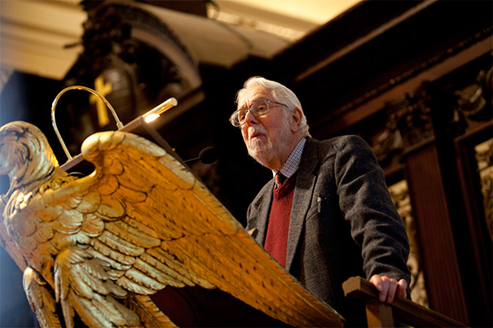
¿El Papa puede ser el único líder global que le pueda hacer frente a Donald Trump?
Bueno... como alguien dijo hace solo una semana: el Papa Francisco es el único adulto que queda ahora, el único maduro. Creo que uno de los problemas con Trump es que es muy infantil. Es impetuoso, intemperado: actúa desde la ira y no modera sus sentimientos. Esa es una forma peligrosa de actuar, y es característico de los niños. Hay otras cosas. Sus políticas muy a menudo son muy malas -no todas, pero muchas-, pero me preocupa su falta de temperamento equilibrado.
Una cosa que tiene el Papa Francisco es un sentido maravilloso de madurez. Madurez, equilibrio y justicia. Así que sí, creo que ya es uno de los pocos muros de contención -quizás el único- a lo que a Trump le gustaría hacer.
¿El mundo va a sufrir con Trump?
Sin ninguna duda: van a sufrir los pobres, los emigrantes, los refugiados... muchos van a sufrir por culpa de sus políticas.
¿América Latina especialmente?
Me temo que sí. Procurará ser muy severo con los latinoamericanos. Ha manifestado claramente su intención en ese sentido, no es ningún secreto. Pero algunas de las cosas de las que habla son ridículas, como este gran muro, por ejemplo... No va a conseguir nada. Antes que nada, no creo que lo vaya a poder hacer. Veremos. Pero el 40% de las personas que entran en EEUU desde México y otros sitios de América Latina -el 40%- lo hacen volando: no tendrían de ninguna forma que atravesar ningún muro. Es verdad que hay gente que viene aquí y no abandona EEUU cuando debe... pero la actitud de Trump hacia los refugiados es absolutamente lo opuesto a la actitud del Evangelio.
¿El dinero gobierna el mundo? ¿Es una lucha de la luz contra las tinieblas?
¡Hasta en la Iglesia! Es la tiranía del "dios mercado"... lo dice hasta el Papa. Nos gobierna el mercado.
¿Pero hay esperanza?
Sí, siempre, y la esperanza es más importante ahora que nunca. La esperanza no es un dato empírico: es una virtud teologal que viene de lo más profundo. Tenemos que tener esperanza, y creo que la tenemos: la gente nunca se rendirá. Me dan mucho aliento mis estudiantes, mis hijos ya adultos... ellos nunca abandonarán la esperanza.
